YB/T 4001.1—2019

附 录 B
(资料性附录)
钢格板的安装和固定

B.1 钢格板的安装间隙

B.1.1 总则
钢格板或包边钢格板的铺设安装，相邻钢格板之间、钢格板与周边设施之间要留安装间隙。

B.1.2 钢格板的板间的最小安装间隙
B.1.2.1 相邻两块钢格板的承载扁钢端头的最小间隙为10mm, 相邻两块包边钢格板的包边板外侧的 最小间隙为10mm, 如 图B.1 所示。
B.1.2.2 相邻两块钢格板横杆端头的间隙不小于6mm, 如 图B.1 所示。

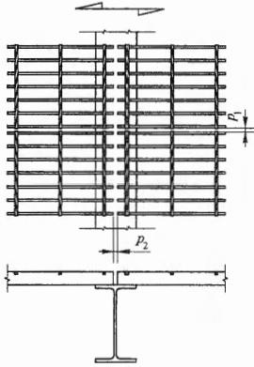
说 明 ：
p₁——相邻两块钢格板横杆端头的最小间隙，6mm;
P₂——相邻两块钢格板的承载扁钢端头的最小间隙，10mm。
图 B.1 钢格板的板间最小安装间隙

B.1.3 钢格板与周边设施的最小安装间隙
B.1.3.1 钢格板的横杆端头与周边设施的最小安装间隙，如图B.2 所示。
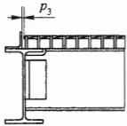
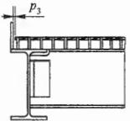
说 明 ：
p₃— 钢格板的横杆端头与周边设施的最小安装间隙，6mm。
图 B.2 钢格板的横杆端头与周边设施的最小安装间隙

YB/T 4001.1—2019

B.1.3.2 钢格板的承载扁钢端头(包边钢格板的包边板外侧)与周边设施、建筑物的最小安装间隙，如图 B.3 所示。
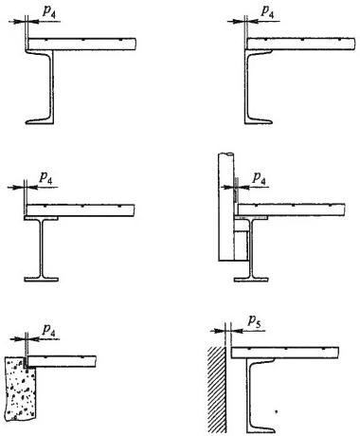
说 明 ：
P₄—— 钢格板的承载扁钢端头与周边设施的最小安装间隙，6mm;
P₅——钢格板的承载扁钢端头与建筑物的最小安装间隙，15mm。
图 B.3 钢格板承载扁钢端头与周边设施、建筑物的最小安装间隙
B.1.4 相邻钢格板之间、钢格板与周边设施之间的安装间隙最大不超过钢格板的承载扁钢净空间隙。

B.2 钢格板的固定
B.2.1 钢格板的安装可采用焊接、安装夹和射钉紧固件等方式进行固定。
B.2.2 钢格板的焊接固定应采用四角焊接。焊缝长度应不小于20mm 。如 图B.4 所示。焊缝高度应满 足下列要求：
a) 扁钢厚度不小于6mm 的钢格板，焊缝高度hf 为 6mm;
b) 扁钢厚度小于6mm 的钢格板，焊缝高度h: 为扁钢厚度。

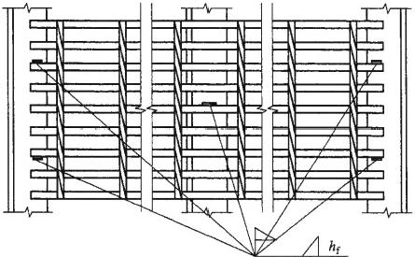

图B.4 钢格板的焊接固定

YB/T

B.2.3

B.2.4

4001.1—2019

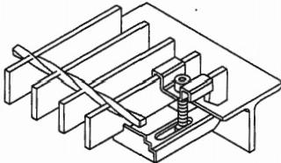
钢格板的安装夹固定，如图B.5 所示。
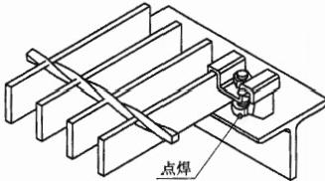

上夹
上下夹

图 B.5 钢格板的安装夹固定
钢格板的射钉紧固件固定，如图B.6 所示。
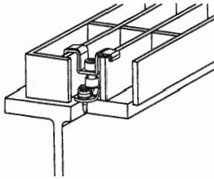
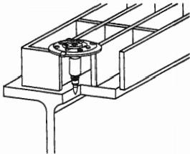

图 B.6 射钉紧固件固定

YB/T 4001.1一2019

